**Муниципальное автономное дошкольное**

**образовательное учреждение – детский сад №18**

**общеобразовательного вида с приоритетным осуществлением деятельности по художественно эстетическому развитию воспитанников**

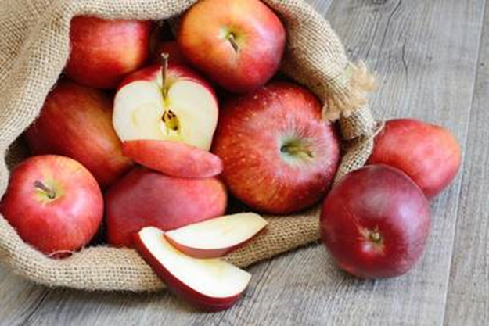

**Познавательно-исследовательский проект**

**«Яблочный спас»**

старшая группа.

Исполнитель: Андрусенко Е.В

должность: воспитатель

Городской Округ Среднеуральск 2023г.

**Аннотация проекта**

Сегодня государством поставлена задача, подготовить совершенно новое поколение: активное, любознательное. И дошкольные учреждения, как первая ступенька в образовании, уже представляют, каким должен быть выпускник детского сада, какими качествами он должен обладать. Использование инновационных педагогических технологий открывает новые возможности воспитания и обучения дошкольников, и одной из наиболее эффективных в наши дни стал исследовательский метод проектов. Этот метод актуален и очень эффективен, т. к. дает ребенку возможность экспериментировать, синтезировать полученные знания, развивать творческие способности и коммуникативные навыки, тем самым позволяя ему успешно адаптироваться к школе. Исследования показывают, что дошкольники могут успешно выполнять проектную деятельность. Каждый ребёнок сможет проявить себя, почувствовать себя нужным, а значит, появится уверенность в своих силах.

**Актуальность**

Актуальность – Метод проектов – это педагогическая технология, стержнем которой является самостоятельная деятельность детей – исследовательская, познавательная, продуктивная, в процессе которой ребёнок познаёт окружающий мир и воплощает новые знания в реальные продукты. Данный проект - это приобщение детей к старинным праздникам, к традициям родной земли, умению наших предков жить в гармонии с окружающим миром. Это организация работы по ознакомлению детей с ценностью и пользой яблок и яблочных продуктов, пониманию значимости яблок в питании растущего детского организма.

Если человек хорошо знает с детства народное творчество, он сможет возродить те же традиции, а в наше время почти все традиции, связанные с праздником Яблочный Спас, забылись. Поэтому, необходимо приобщать детей к старинным праздникам знакомить их с традициями родной земли, красотой природы, умением наших предков жить в гармонии с окружающим миром.

Кроме того, воздействие народных праздников на ребенка является эффективным средством обогащения его духовной культуры.

Яблоки, такие наливные, румяные, кислые, сладкие. Ну кто же их не любит, они являются самым распространенным и самым доступным фруктом в России. Наверное нет такого сада где не было бы хотя бы одной яблони. Что такое яблоко? Яблоко — плод яблони, который употребляется в пищу в свежем виде, служит сырьём в кулинарии и для приготовления напитков. Яблоки не только вкусные ,но и полезный фрукт.

**Цель:**

-Изучение и возрождение народных традиций; знакомство с фольклорными традициями, обрядовыми действиями, народными играми.

-обогатить знания детей о яблоках, как о ценном и полезном продукте для роста детского организма.

**Задачи:**

-Через праздник "Яблочный Спас «познакомить детей с обрядами и обычаями русского народа.

-Учить детей чтить народные традиции, бережно относиться к историческому прошлому русского народа;

-Расширять кругозор детей о яблоках и яблочных продуктах.

-Развивать познавательный интерес к исследовательской деятельности, желание познать новое.

-Развивать желание делиться информацией, участвовать в экспериментальной деятельности.

-Формировать у детей осознанное отношение к здоровому питанию.

-Воспитывать бережное отношение к природе как источнику осенних даров.

**Вид проекта:** познавательно-исследовательский

**Длительность проекта:** краткосрочный, с 10.08.2023-по 18.08.2023

**Гипотеза:**

Данный проект поможет ребенку больше узнать о пользе яблок, о значимости их в организме человека. Яблоки – ценный продукт для детского организма и мы взрослые должны помочь детям узнать, как можно использовать яблоки в своем питании.

**Предполагаемые результаты**

В результате работы над осуществлением проекта воспитанники должны овладеть следующими ключевыми компетенциями:

1. Осмысленное и активное участие детей в русских народных праздниках (знают обряды и обычаи русского народа.).

2. Развивается познавательный интерес к исследовательской деятельности,

3. Воспитывается бережное отношение к природе.

**Этапы работы над проектом**

1. Подготовительный

-обозначение актуальности и темы будущего проекта

-постановка цели и задач.

-работа с методическим материалом по данной теме.

1. Основной

-реализация проекта

3) Заключительный

б) творческие работы детей на тему: «Яблочный Спас».

а) проведение праздника.

Формы работы:

1) беседа

2) игры-забавы

3) худ. литература

4) творческие работы.

**Деятельность по осуществлению проекта:**

1. Информативная деятельность

- Беседа три спаса.

- Беседы «Образ яблока в сказках»

- Занятие «Секрет яблока»

- Беседа «Наливные яблочки»

- Беседа «Как на Руси в старину праздновался Ореховый Спас?»

2. Игры:

П/игры: «Медведь и пчёлы»,«Ласточка и пчёлы».

Сюжетно-ролевая игра «В гости к пасечнику»

Казачьи забавы (игры с яблоками).

Сюжетно-ролевая игра «Семья. Встречаем гостей».

Народные игры:

«Карусели», «Передай яблоко по кругу», «Собери урожай яблок (по цвету). «Перенеси яблоко»

Игры –забавы:

- кто больше соберет яблок в корзину,

- пронеси яблоко в ложке к этому лукошку.

3. Худ. Литература:

Чтение произведения Н. Абрамцевой «Сказка о весёлой пчёлке».

«Сказка о молодильных яблоках и живой воде»

Владимир Сутеев – «Мешок яблок»

стихи, загадки, пословицы.

4. Творческая деятельность

«Пчелка прилетела и на цветочек села…» (рисование)

«Пчелок дружный хоровод» (лепка)

«Сидит белка на тележке, продает она орешки» (лепка)

«В нашем саду поспели яблоки» (рисование)

«Что за яблоко чудесное! Оно соку сладкого полно…» (лепка)

**Исследовательская работа:**

1) Рассматривание: яблоко снаружи покрыто кожицей, а основу яблока составляет мякоть белого цвета, бывает зеленоватой, желтоватой. Кожица защищает яблоко от порчи и увядания. По форме сорта яблок различают: округлые, яйцевидные, цилиндрические, плоские, полукруглые.

2) Проба на вкус: яблоки делятся на сладкие, кислые и кисло- сладкие.

Дид. /игра «Различи по вкусу»

**Экспериментирование:** как можно использовать в своем питании яблоки:

А) Запекание

Печеные яблоки - это не только любимое, но и самое полезное блюдо из яблок для детей. Во время запекания в яблоках сохраняются необходимые витамины и элементы, а вкусный и сладкий десерт придется по душе ребенку. Приготовить печеные яблоки в духовке очень просто, а самое главное, что это будет максимально полезно. Вымытые яблоки положили на противень и в духовку минут на 15.

Б) Сушка яблок

Для сушки подходят отсортированные, твердые с плотной белой мякотью кислые, кисло-сладкие, летние и осенние сорта, Яблоки помыли, просушили, затем нарезали дольками, потом опустили в подсоленную воду на несколько минут (во избежание потемнения). Яблочки сушим в духовке, можно и на солнце, в электросушилке. Хранить надо в х/б мешочках, картонной коробке.

В) Приготовления компота.

Помыли яблоки, нарезали дольками и запускаем в кипящую, подслащенную воду. Компот кипит 10 минут, выключаем и настаиваем еще 10 минут. Компот готов.

Г) Яблочное пюре.

Берем наливное яблочко, моем, разрезаем пополам и чайной ложечкой скаблим по мякоти и в рот –вкусняшка.

Д) Яблочный пирог «Шарлотка»

**Мероприятия, проводимые с родителями.**

Консультация для родителей «Народная мудрость в фольклорных праздниках. Три Спаса».

Консультация «Готовим блюда из яблок»

Совместное приготовление яблочного пирога «Шарлотка» в детском саду.

**Заключение**

В результате работы над проектом дети расширили свои знания о старинных праздниках, познакомились с традициями родной земли, красотой природы, умением наших предков жить в гармонии с окружающим миром.

Кроме того, воздействие народных праздников на ребенка является эффективным средством обогащения его духовной культуры.

Расширились знания детей и о яблоках: яблоки не просто вкусный и сладко-кислый продукт, но и ценный для детского питания. В ходе исследовательской деятельности дети собирали и использовали художественную литературу, наблюдали, экспериментировали, задавали вопросы, делали умозаключения и выводы.

Мониторинг проекта «Яблочный спас»

Критерии:

1. Умение работать в команде
2. Интерес к познавательной деятельности
3. Способность рать на себя ответственность
4. Исследовательские умения и навыки
5. Использование полученных знаний, навыков в жизненных ситуациях
6. Умение самостоятельно работать с информацией.

**Реализация проекта.**

**Рисование «Ваза с яблоками»**

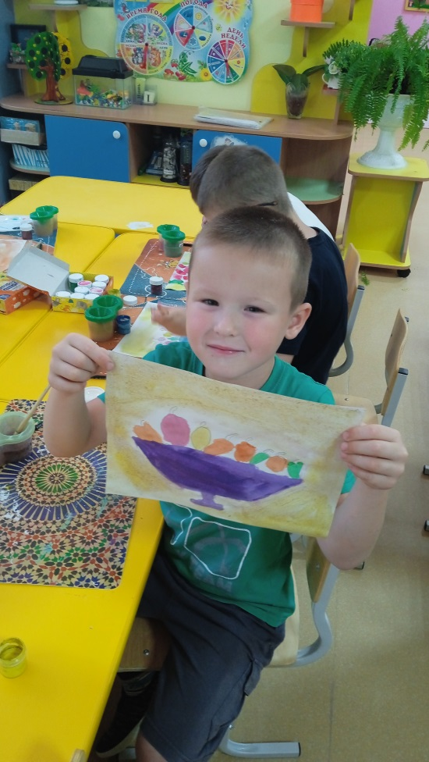 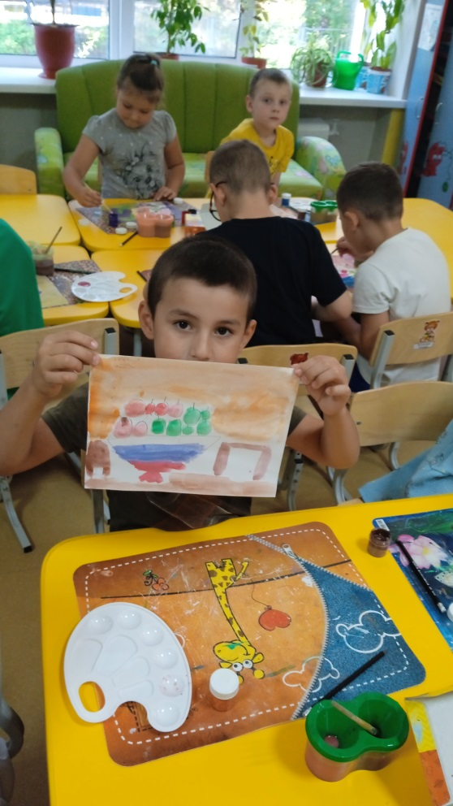

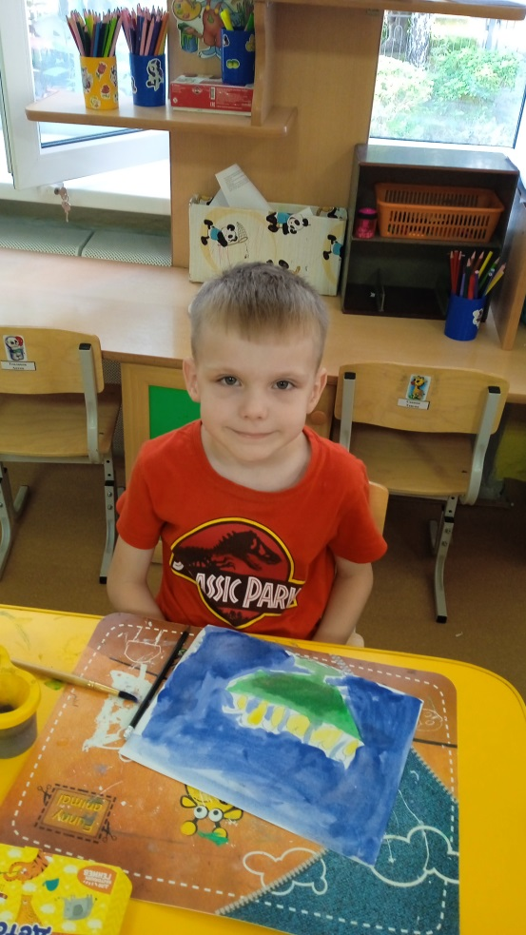 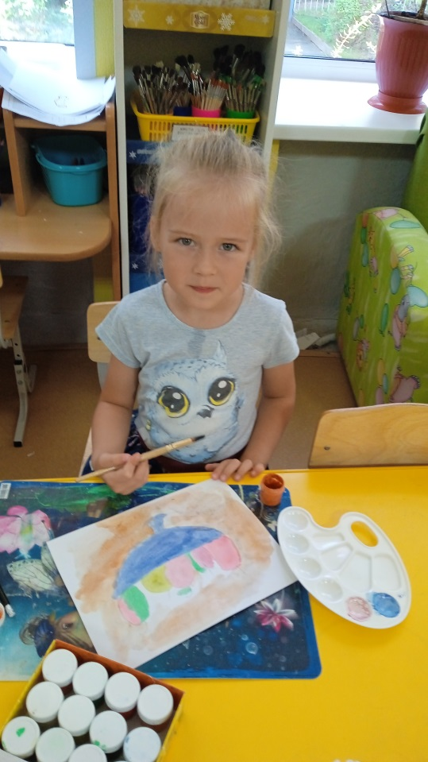

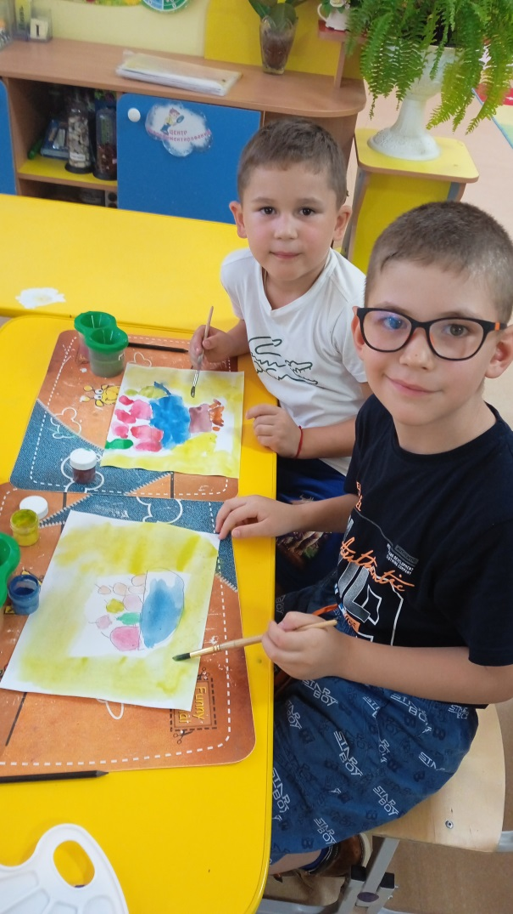 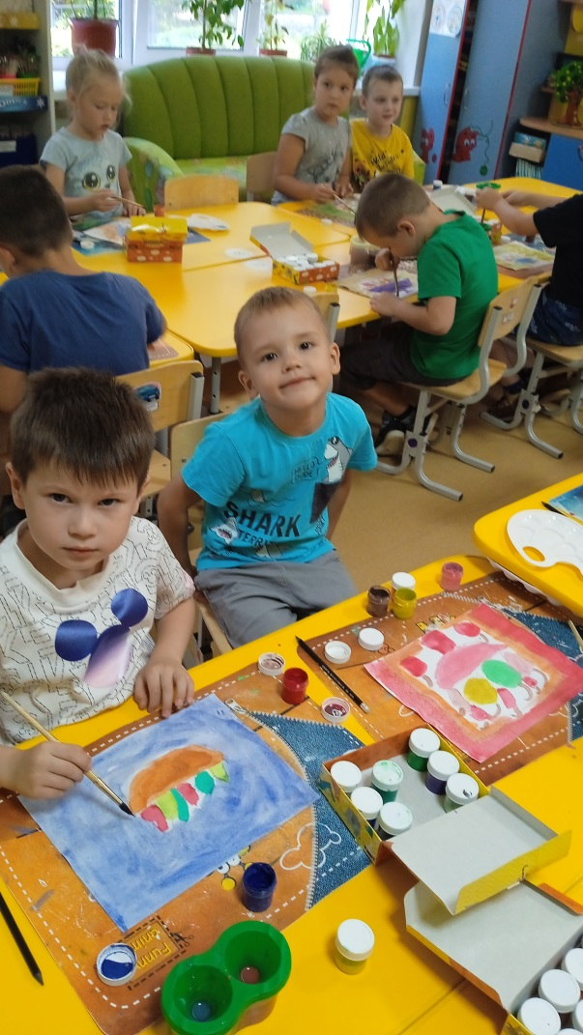

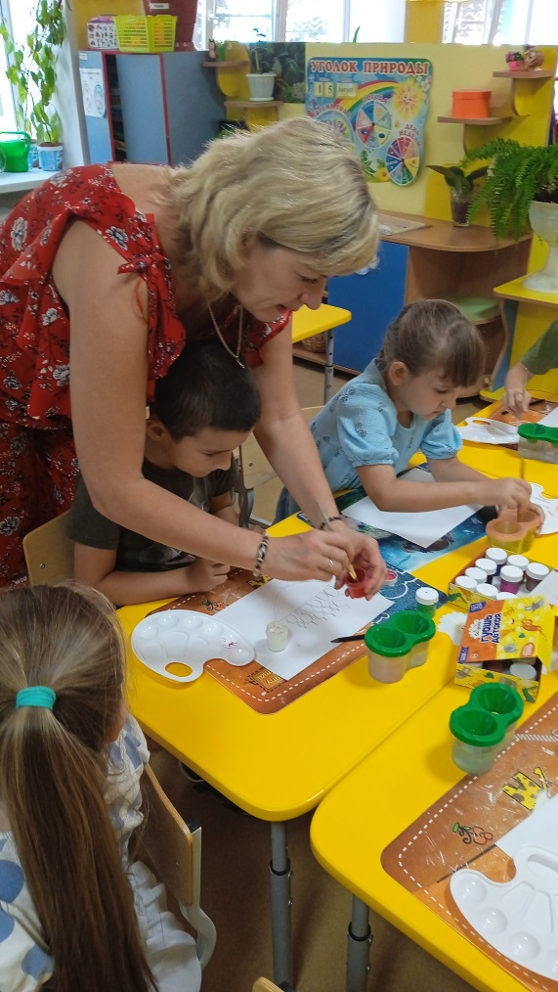 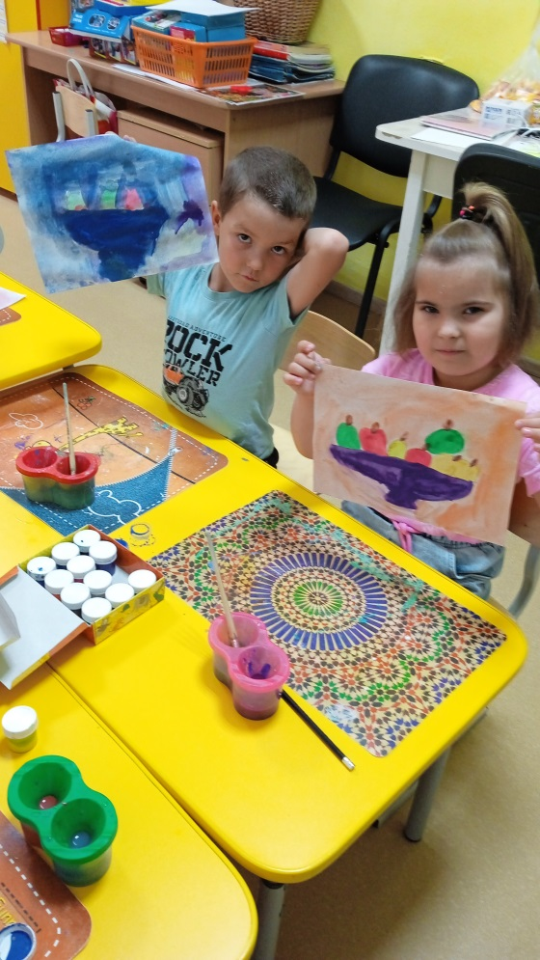

**Совместное мероприятие с родителями**

**«Готовим яблочный пирог (Шарлотка).**

